Koszęcin, dnia 31.03.2020

Laboratorium ZTPGK
Fizyka w grach komputerowych

Karol Kozuch
AEI Informatyka, IGT SII
Semestr: 1
E-mail: karokoz247@student.polsl.pl
1. Cel laboratorium
Celem laboratorium jest zapoznanie się z komponentami fizyki w Unity.
2. Rigidbody
Na scenie utworzono sześcian. Dodano do niego komponent rigidbody i utworzono skrypt obracający. Sześcian z komponentami widoczny jest na rysunku 1.

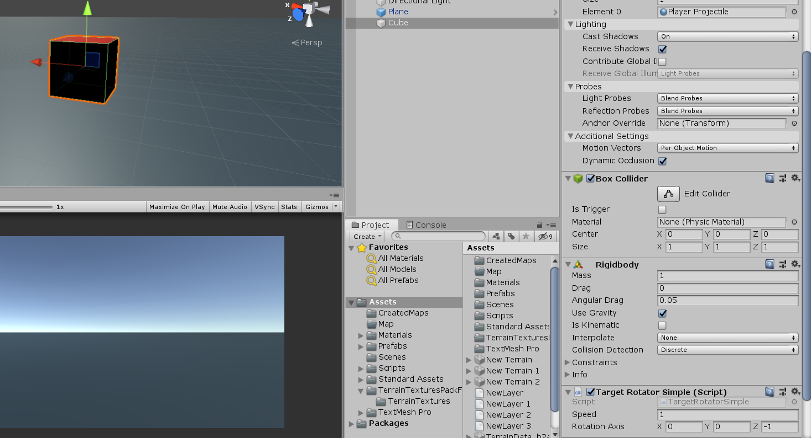
Rys. 1 – Sześcian z komponentami rigidbody i obracającym skryptem.

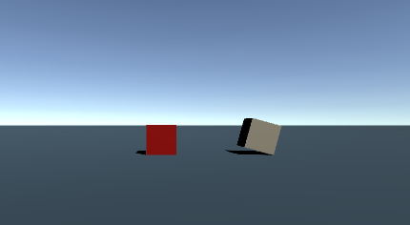
Następnie zwiększono masę i opory komponentu rigidbody dwukrotnie. Kolejnym krokiem było dodanie drugiego obiektu typu Cube, do którego dodano komponent rigidbody i zablokowano wszelaką możliwą rotację. Na koniec dodano skrypt obracający. Wyłączenie rotacji spowodowało brak reakcji obróconego sześcianu po upadku na ziemię – rotacja nie uległa zmianie. Zachowanie to widać na rysunku 2.
Rys. 2 – Porównanie sześcianów bez i z ograniczoną rotacją w komponencie rigidbody.

3. Joints
Utworzono dwa podłużne obiekty typu Cube i do wyżej ulokowanego dodano komponent Fixed Joint. Do obiektu będącego tuż pod nim dodano komponent Spring Joint i połączono z pierwszym obiektem za pomocą tejże sprężyny. Układ zaprezentowano na rysunku 3.

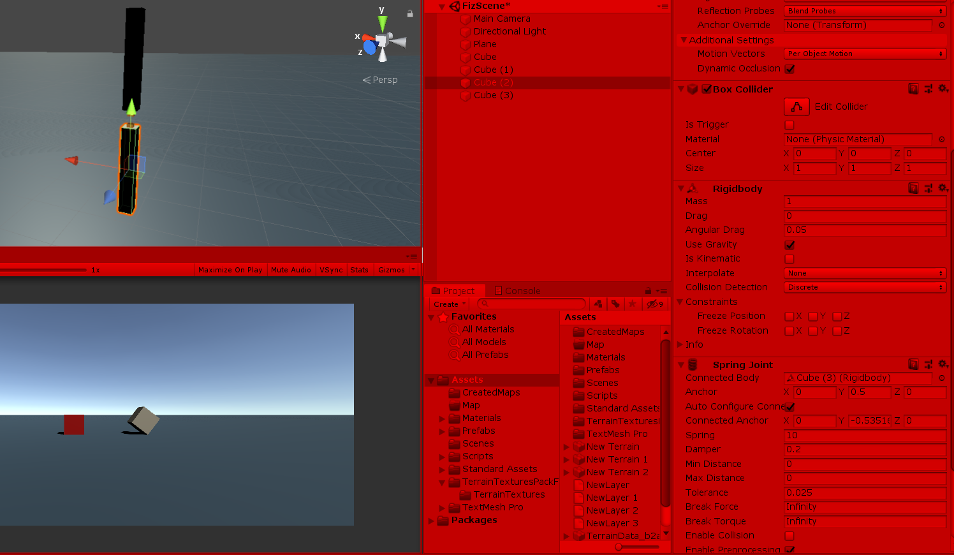
Rys. 3 – Wykorzystanie fixed i spring joints.

Komponent Fixed Joint bez podanej referencji na inny obiekt utrzymuje górny prostopadłościan w powietrzu. Komponent Spring Joint utrzymuje, w pewnej odległości, obiekt niższy. Zwiększenie parametru Damper komponentu Spring Joint zmniejsza bujanie się sprężyny, natomiast parametr Spring odpowiada za siłę sprężyny.

4. Siły
W następnym punkcie utworzono kapsułę, do której podczepiono komponenty Rigidbody i ForceTest – skrypt zawierający kod definiujący wpływ sił na obiekt zawarty w instrukcji. Dla klawiszy A oraz D, kapsuła obracała się na stojąco lub toczyła, gdy już leżała. Dla W oraz S – przewracała się. Wynik zaprezentowano na rysunku 4.
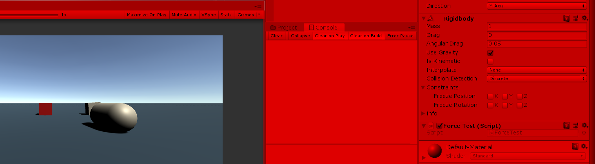
Rys. 4 – Kapsuła, na którą oddziałują moment siły i siła.

5. Trigger i Collider
Utworzono pusty obiekt na scenie do którego dodano komponent BoxCollider i ustawiono go na wyzwalacz. Następnie utworzono i dodano skrypt TriggerExample do utworzonego obiektu. Zaimplementowano w nim 3 metody – OnTriggerEnter, OnTriggerExit oraz OnTriggerStay. Pierwsze dwie przekazywały do okna konsoli informację o tym, czy obiekt gracza wszedł czy wyszedł z obszaru wyzwalacza. Ostatnia metoda nadawała obiektowi gracza stałą pionową siłę, która wypychała gracza z obszaru wyzwalacza. Opisany układ widoczny jest na rysunku 5.

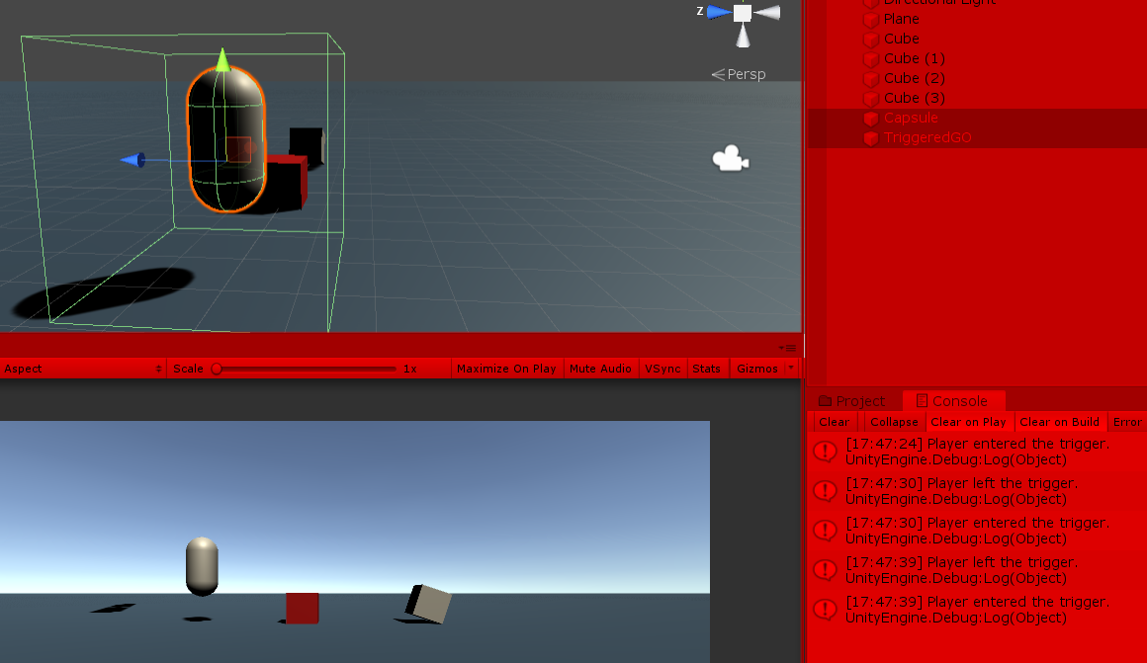
Rys. 5 – Obszar wyzwalacza oddziałujący na obiekt gracza (kapsułę).

6. Dodatkowe Elementy
Na początek załadowano na scenę prefab palmy. Zmieniono w niej szerokość colliderów i ustawiono je na wyzwalacze – tak utworzone nowe drzewo zostało zapisane jako prefab. Drzewo to widoczne jest na rysunku 6.
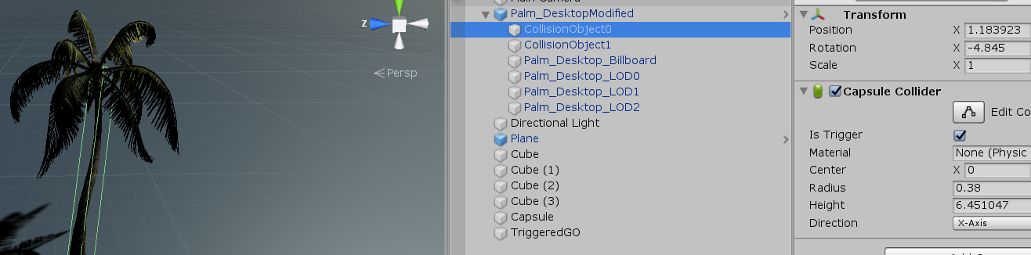
Rys. 6 – Zmodyfikowana palma.

W kroku następnym dodano kapsułę, do której dodano komponent CharacterController oraz nowy skrypt – CharController. W skrypcie tym zamieszczono kod sprawiający, że postać porusza się do przodu przy naciśnięciu klawisza W. Dodatkowo, przy naciśnięciu klawisza F zapada noc, a postać automatycznie włącza latarkę. Efekt przedstawiony jest na rysunkach 7 (dzień) i 8 (noc).

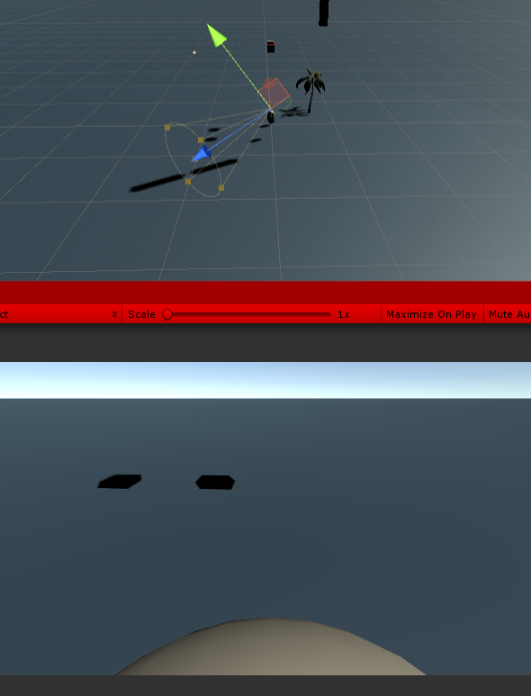
Rys. 7 – Dzień z punktu widzenia postaci.
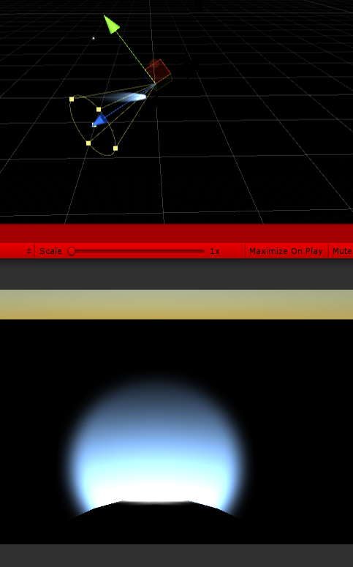
Rys. 8 – Noc z punktu widzenia postaci, wywołana wciśnięciem klawisza F. Postać natychmiastowo włącza latarkę.
Nie udało się znaleźć komponentu „CharakterMotor”.

7. Link do projektu
Projekt znajduje się pod wskazanym adresem. Testy wykonywano na scenie FizScene:

